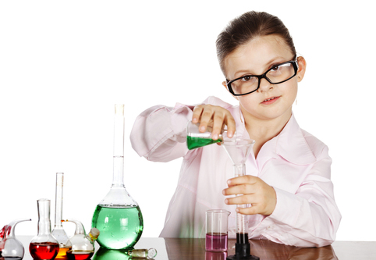

***Детское экспериментирование***

***возраста «почемучек»***

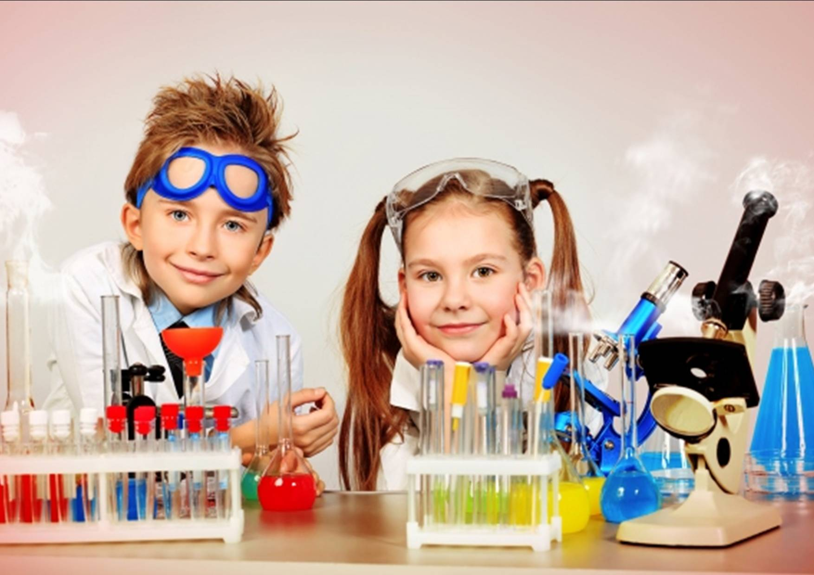

Дошкольный возраст - период наиболее интенсивного развития воображения и наглядно-образного мышления, которые являются здесь основными формами познания. Успешность умственного, физического, эстетического воспитания в значительной степени зависит от уровня сенсорного развития детей, т.е. от того, насколько совершенно ребенок слышит, видит, осязает окружающее. «Чем больше ребёнок видел, слышал и переживал, тем больше он знает, и усвоил, тем большим количеством элементов действительности он располагает в своём опыте, тем значительнее и продуктивнее при других равных условиях будет его творческая, исследовательская деятельность»,- писал классик отечественной психологической науки Лев Семёнович Выгодский.

Развитие познавательных интересов дошкольников является одной из актуальных проблем педагогики, призванной воспитать личность, способную к саморазвитию и самосовершенствованию. Именно экспериментирование является ведущим видом деятельности у маленьких детей. «В дошкольном возрасте экспериментирование является ведущим, а в первые три года - практически единственным способом познания мира, уходя своими корнями в манипулирование предметами, о чём неоднократно говорил Л.С.Выгодский. Дети любят экспериментировать. Это объясняется тем, что им присуще наглядно-действенное и наглядно-образное мышление, и экспериментирование, как никакой другой метод, соответствует этим возрастным особенностям. Главное достоинство метода экспериментирования заключается в том, что он дает детям реальные представления о различных сторонах изучаемого объекта, о его взаимоотношениях с другими объектами и со средой обитания. Необходимость давать отчет об увиденном, формулировать обнаруженные закономерности и выводы стимулирует развитие речи. Следствием является не только ознакомление ребенка с новыми фактами, но и накопление фонда умственных приемов и операций, которые рассматриваются как умственные умения. Нельзя не отметить положительного влияния экспериментов на эмоциональную сферу ребенка, на развитие творческих способностей.

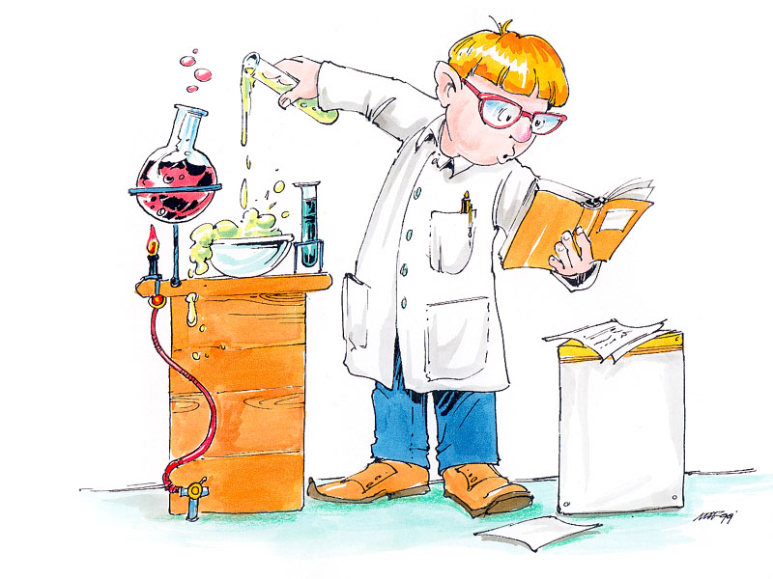

Несложные опыты и эксперименты можно организовать и дома. Для этого не требуется больших усилий, только желание, немного фантазии и конечно, некоторые научные знания.

Любое место в квартире может стать местом для эксперимента. Например, ванная комната, Во время мытья ребёнок может узнать много интересного о свойствах воды, мыла, о растворимости веществ. Например:

- Что быстрее растворится:

- морская соль

- пена для ванны

- хвойный экстракт

- кусочки мыла и т.п.

Кухня – это место, где ребёнок мешает родителям, особенно маме, когда она готовит еду. Если у вас двое или трое детей, можно устроить соревнования между юными физиками. Поставьте на стол несколько одинаковых ёмкостей, низкую миску с водой и поролоновые губки разного размера и цвета. В миску налейте воды примерно на 1,5 см. Пусть дети положат губки в воду и угадают, какая из них наберёт в себя больше воды. Отожмите воду в приготовленные баночки. У кого больше? Почему? Можно ли набрать в губку столь воды, сколь хочешь? А если предоставить губке полную свободу? Пусть дети сами ответят на эти вопросы. Важно только, чтобы вопросы ребёнка не оставались без ответа. Если вы не знаете точного (научного) ответа, необходимо обратится к справочной литературе.

Эксперимент можно провести во время любой деятельности.

Например, ребёнок рисует, У него кончилась зелёная краска. Предложите ему попробовать сделать эту краску самому. Посмотрите, как он будет действовать, что будет делать. Не вмешивайтесь и не подсказывайте. Догадается ли он, что надо смешать синюю и желтую краску? Если у него ничего не получиться, подскажите, что надо смешать две краски. Путём проб и ошибок ребёнок найдёт верное решение.

Домашняя лаборатория

**Экспериментирование** – это, наряду с игрой – ведущая деятельность дошкольника. Цель экспериментирования – вести детей вверх ступень за ступенью в познании окружающего мира. Ребёнок научиться определять наилучший способ решения встающих перед ним задач и находить ответы на возникающие вопросы.

Для этого необходимо соблюдать некоторые правила:

    1.Установите цель эксперимента (для чего мы проводим опыт)

  2.Подберите материалы (список всего необходимого для проведения опыта)

    3.Обсудите процесс (поэтапные инструкции по проведению эксперимента)

  4.Подведите итоги (точное описание ожидаемого результата)

  5.Объясните почему? Доступными для ребёнка словами.

**При проведении эксперимента главное – безопасность вас и вашего ребёнка.**

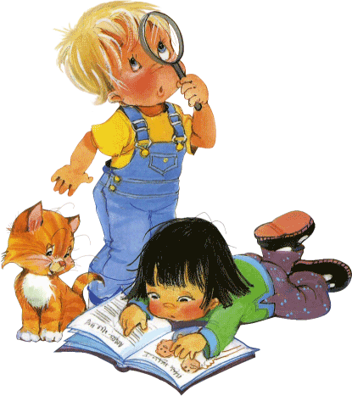

Чего нельзя и что нужно делать для поддержания интереса к познавательному экспериментированию

-Не следует отмахиваться от желаний ребенка, даже если они вам кажутся импульсивными. Ведь в основе этих желаний может лежать такое важнейшее качество, как любознательность.

-Нельзя отказываться от совместных действий с ребенком, игр и т.п. – ребенок не может развиваться в обстановке безучастности к нему взрослых.

-Сиюминутные запреты без объяснений сковывают активность и самостоятельность ребенка. Не следует бесконечно указывать на ошибки и недостатки деятельности ребенка. Осознание своей неуспешности приводят к потере всякого интереса к этому виду деятельности.

-Импульсивное поведение дошкольника в сочетании с познавательной активностью, а также неумение его предвидеть последствия своих действий часто приводят к поступкам, которое мы, взрослые, считаем нарушением правил, требований.

Так ли это?

-Если поступок сопровождается положительными эмоциями ребенка, инициативностью и изобретательностью и при этом не преследуется цель навредить кому-либо, то это не проступок, а шалость.

-Поощрять любопытство, которое порождает потребность в новых впечатлениях, любознательность: она порождает потребность в исследовании.

-Предоставлять возможность ребенку действовать с разными предметами и материалами, поощрять экспериментирование с ними, формируя в детях мотив, связанный с внутренними желаниями узнавать что-то новое, потому что это интересно и приятно, помогать ему в этом своим участием.

-Если у вас возникает необходимость что-то запретить, то обязательно объясните, почему вы это запрещаете и помогите определить, что можно или как можно.

-С раннего детства пробуждайте малыша доводить начатое до конца, эмоционально оценивайте его волевые усилия и активность. Ваша положительная оценка для него важнее всего.

-Проявляя заинтересованность к деятельности ребенка, беседуйте с ним о его намерениях, целях (это научит его целеполаганию) о том, как добиться желаемого результата (это поможет осознать процесс деятельности). Расспросите о результатах деятельности, о том, как ребенок их достиг (он приобретет умение формулировать выводы, рассуждая и аргументируя). **«Самое лучшее открытие – то, которое ребенок делает сам».**

**ИГРЫ - ЭКСПЕРИМЕНТЫ**

**С ДЕТЬМИ СТАРШЕГО**

**ДОШКОЛЬНОГО ВОЗРАСТА**

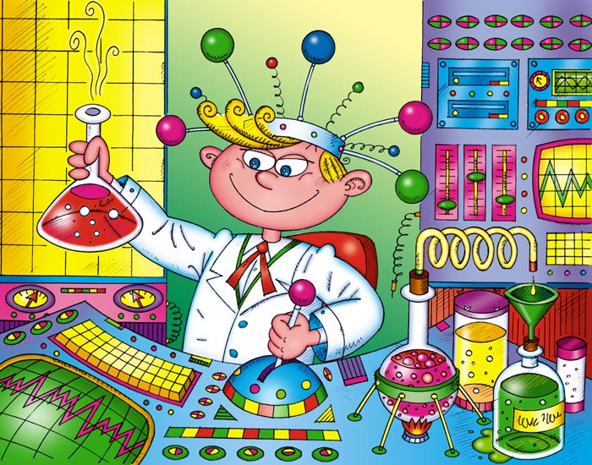

***Чудесные спички.***

   Надломить спички по середине капнуть несколько капель воды на сгибы спичек, постепенно спички расправляются, (волокна дерева впитывают влагу, и не могут сильно сгибаться и начинают расправляться)

***Капля шар.***

Берем муку и брызгам из пульверизатора, получаем шарики капельки (пылинки вокруг себя собирают мелкие капли воды, образуют одну большую каплю, образование облаков).

***Можно ли склеить бумагу водой?***

      Берем два листа бумаги двигаем их один в одну другой в другую сторону. Смачиваем листы водой, слегка прижимаем, выдавливаем лишнюю воду, пробуем сдвигать листы - не двигаются (Вода обладает склеивающим действием).

***Чем пахнет вода.***

     Даем три стакана воды с сахаром, солью, чистую. В один из них добавляем раствор валерианы. Есть запах (Вода начинают пахнуть теми веществами, которые в неё положены).

***Есть ли у воды вкус?***

     Дать детям попробовать питьевую воду, затем соленую и сладкую. (Вода приобретает вкус того вещества, которое в него добавлено)

***Куда делись чернила? Превращение.***

    В стакан с водой капнули чернил, туда же положили таблетку активированного угля, вода посветлела на глазах. ( Уголь впитывает своей поверхностью молекулы красителя.)

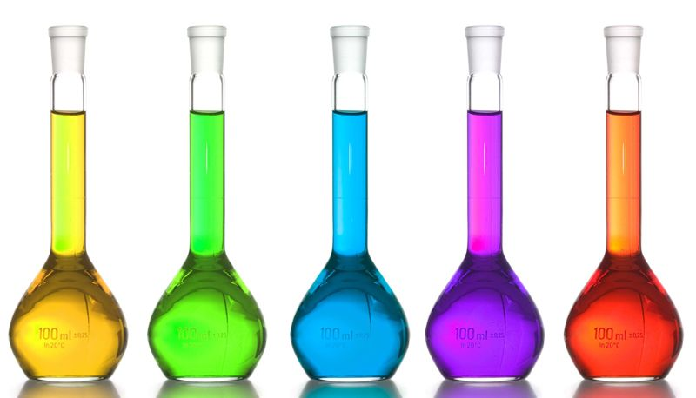

***Из чего птицы строят гнезда?***

Цель: Выявить некоторые особенности образа жизни птиц весной.  
Материал: Нитки, лоскутки, вата, кусочки меха, тонкие веточки, палочки, камешки.  
Ход: Рассмотреть гнездо на дереве. Выяснить, что птице надо для его постройки. Вынести самый разнообразный материал. Поместить его вблизи гнезда. В течение нескольких дней наблюдать, какой материал пригодится птице. Какие еще птицы прилетят за ним. Результат составляют из готовых изображений и материалов.  
  
 ***Круговорот воды в природе***

Материалы: большой пластмассовый сосуд, банка поменьше и полиэтиленовая пленка.  
Ход: Налейте в сосуд немного воды и поставьте его на солнце, накрыв пленкой. Солнце нагреет воду, она начнет испаряться и, поднимаясь, конденсироваться на прохладной пленке, а затем капать в банку.

***Эффект радуги***

Расщепляем видимый солнечный свет на отдельные цвета - воспроизводим эффект радуги.  
Материалы: Необходимое условие - ясный солнечный день. Миска с водой, лист белого картона и маленькое зеркальце.  
Ход: Поставьте миску с водой на самое солнечное место. Опустите небольшое зеркало в воду, прислонив его к краю миски. Поверните зеркальце под таким углом, чтобы на него падал солнечный свет. Затем перемещая картон перед миской, найдите положение, когда на нем появилась отраженная «радуги».

***Таянье льда в воде***

Цель: Показать взаимосвязь количества и качества от размера.  
Ход: Поместите в таз с водой большую и маленькую «льдины». Поинтересуйтесь у детей, какая из них быстрее растает. Выслушайте гипотезы.  
Вывод: Чем больше льдина - тем медленнее она тает, и наоборот.

***Солнечная лаборатория.***

Цель: Показать предметы какого цвета (темного или светлого) быстрее нагреваются на солнце.  
Ход: Разложить на окне на солнышке листы бумаги разных цветов (среди которых должны быть листы белого и черного цвета). Пусть они греются на солнышке. Попросите детей потрогать эти листы. Какой лист будет самым горячим? Какой самым холодным?  
Вывод: Темные листы бумаги нагрелись больше. Предметы темного цвета улавливают тепло от солнца, а предметы светлого цвета отражают его. Вот почему грязный снег тает быстрее чистого!

***Разноцветные растения***

Цель: Показать сокодвижение в стебле растения. Материал: 2 баночки из-под йогурта, вода, чернила или пищевой краситель, растение (гвоздика, нарцисс, веточки сельдерея, петрушки).  
Ход: Налить чернила в баночку. Окунуть стебли растения в баночку и подождать. Через 12 часов результат будет виден.  
  
Вывод: Окрашенная вода поднимается по стеблю благодаря тонким канальцам. Вот почему стебли растений становятся синего цвета.

***Воздух сжимается***

Цель.  Продолжать знакомить детей со свойствами воздуха.

Материалы. Пластмассовая бутылка, не надутый шарик, холодильник, миска с горячей водой.

Процесс. Поставьте открытую пластмассовую бутылку в холодильник. Когда она достаточно охладится, наденьте на ее горлышко не надутый шарик. Затем поставьте бутылку в миску с горячей водой. Понаблюдайте за тем, как шарик сам станет надуваться. Это происходит потому, что воздух при нагревании расширяется. Теперь опять поставьте бутылку в холодильник. Шарик при этом спустится, так как воздух при охлаждении сжимается.

Итог. При нагревании воздух расширяется, а при охлаждении – сжимается.

***Воздух расширяется***

Цель: Продемонстрировать, как воздух расширяется при нагревании и выталкивает воду из сосуда (самодельный термометр).

Ход:    Рассмотреть "термометр", как он работает, его устройство (бутылочка, трубочка и пробка). Изготовить модель термометра с помощью взрослого. Проделать шилом отверстие в пробке, вставить ее в бутылочку. Затем набрать каплю подкрашенной воды в трубочку и воткнуть трубку в пробку так, чтобы капля воды не выскочила. Затем нагреть бутылочку в руках, капля воды поднимется вверх.

***«Вода при замерзании расширяется»***

Цель:  Выяснить, как снег сохраняет тепло. Защитные свойства снега. Доказать, что вода при замерзании расширяется.

Ход:                Вынести на прогулку две бутылки (банки) с водой одинаковой температуры. Одну закопать в снег, другую оставить на поверхности. Что произошло с водой? Почему в снегу вода не замерзла?

Вывод:        В снегу вода не замерзает, потому что снег сохраняет тепло, на поверхности превратилась в лед. Если банка или бутылка, где вода превратилась в лед , лопнет, то сделать вывод, что вода при замерзании расширяется.

